Canevas n°1 : LA LECTURE PAS A PAS (A. Bon - C. Tauveron, Travaux de M-F Bishop)
A partir de la synthèse de A Godebout et S Henon

Objectif : Confronter des points de vue
Faire passer le lecteur du statut de lecteur passif à celui de lecteur actif

Ce que permet ce canevas :
- de faire des inférences au cours de la lecture
- d’établir des liens logiques, des liens de causalité
- Faire des prédictions
- S’assurer de la cohérence de la représentation mentale
- Mobiliser ses connaissances
- Mobiliser ses expériences de lecture
Donc de rendre visible le travail de lecteur

- Lecture collective par l’enseignant d’un court texte à chute

- Le découper en fonction des nœuds des compréhension, en morceaux stratégiques. On n’est pas obligé de découper un album en fin de page. Pour un texte, on peut s’arrêter au milieu d’une phrase.
Prévoir une question à poser à l’issue de chaque « morceau ». Cette question est pensée en termes didactiques et ne doit pas être une question fermée dont la réponse est oui ou non. Il s’agit d’une question ouverte, support de débat et doit aider à gérer la complexité de compréhension du texte. Cela peut être une question d’anticipation, d’explication, de mise en lien …

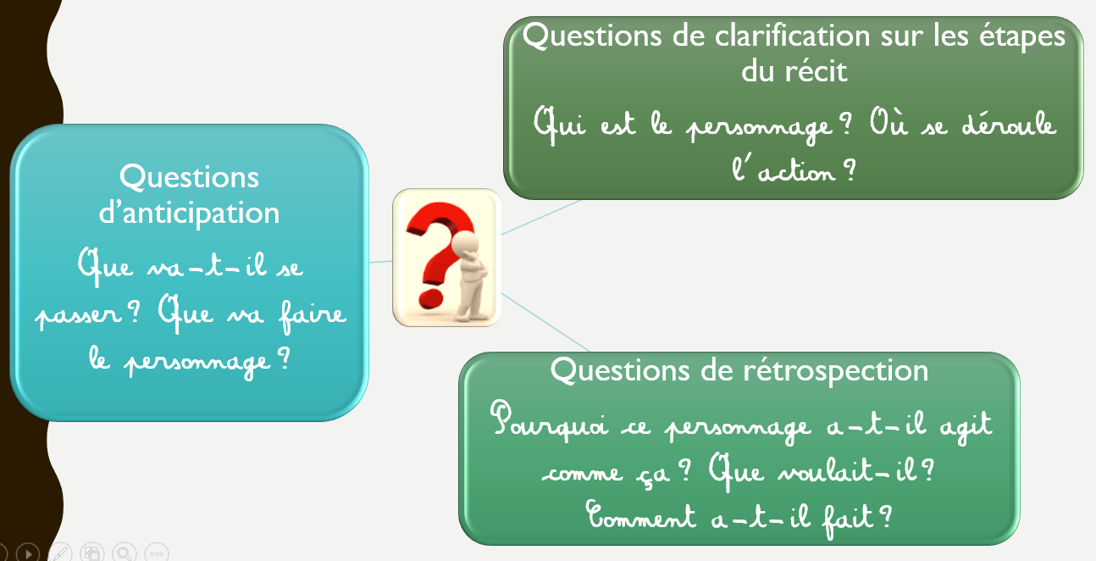
- Lire le texte (lecture autonome ou lecture par l’enseignant) étape par étape : on lit le premier morceau, on pose la première question. L’enseignant n’attend pas la bonne réponse mais celle qui provoque un débat.
L’étayage de l’enseignant
- Questionner pour accompagner l’élève dans la construction de sens
- Expliciter ce que l’élève veut dire
- Demander des précisions, soutenir dans sa proposition
- Recentrer la compréhension, aider à faire les liens
- Mettre à l’épreuve une hypothèse

- Débattre les hypothèses étape par étape. C’est le texte qui valide. Montrer aux enfants que ce n’est pas une fois arrivé au bout d’un texte/ de l’album que l’on s’aperçoit que l’on a compris (ou pas compris). Cette construction se joue au fil de la lecture. C’est à l’enseignant de formuler cela tout au long de la construction de sens, étape par étape : « Alors, on n’a pas fini de lire et là, on sait déjà que… Mais on se demande encore si … Le texte ne pas l’a pas dit ou ne nous a pas permis de le comprendre. »

- Structurer les éléments importants : faire apparaître les liens, lister, schématiser, hiérarchiser, revenir sur les procédures…

